КГУ «Общеобразовательная школа села Орнек отдела образования по Аккольскому району управления образования Акмолинской области» на 2024 -2025 учебный год

 |  | Ф.И.О. | Должность | стаж | категория | Нагрузка
1 | 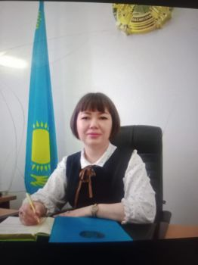 | Бигатова Мариям Сагнаевна | директора школы | 16 | Педагог- эксперт | 1 ставка
2 | 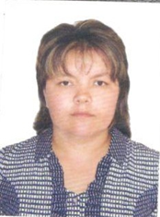 | Кифер Зухра Нургалиевна | Заместитель директора по УР | 12 | Педагог- эксперт | 0,5 стваки
3 | 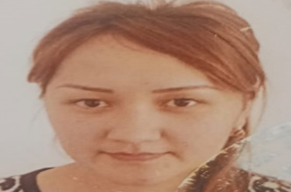 | Баданова Азиза Сеиловна | Заместитель директора по УР | 4 | б\к | 0,5 ставки
4 | 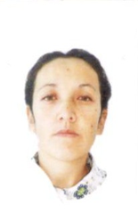 | Омирова Бибигуль Амангельдиновна | Заместитель директора по ВР | 7 | Б\К | 1 ставка
5 | 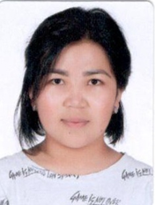 | Мухамеджанова Нургүл Болатқызы | Педагог – психолог | 7 | Педагог – модератор | 0,5 ставки
6 | 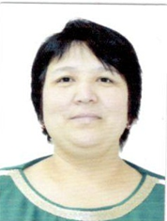 | Мухамеджанова Тактыгуль Назымбековна | Учитель казахского языка | 30 | Педагог – модератор | 21
7 | 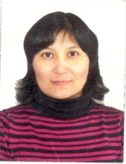 | Ашимова Жанар Куандыковна | Учитель начальных классов (каз.) | 20 | педагог-эксперт, | 22н.ч
8 | 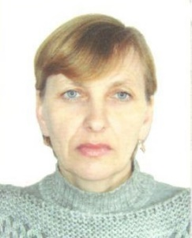 | Абрамова Татьяна Александровна | Учитель начальных классов (русс) | 27 | Педагог – модератор | 21 н.ч.
9 | 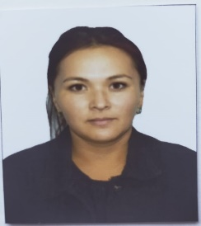 | Ахмаханова Айнаш Кысаевна | Учитель начальных классов (русс | 3 | Педагог | 17н.ч
10 | 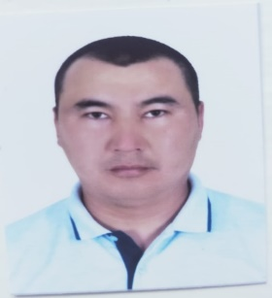 | Ахмаханов Алмахан Госманович | Учитель физическая культура | 2 | Педагог | 15н.ч
11 | 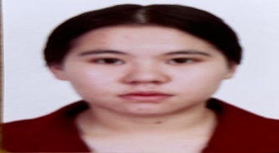 | Оралбай Зейнеп Канаткызы | Учитель предшкольного класса (каз) | 1 | Педагог | 20н.ч
12 | 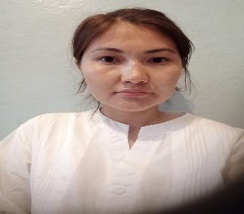 | Мельдичева Шолпан Агабаевна | Педагог- психолог | 5 | Педагог | Декрет
13 | 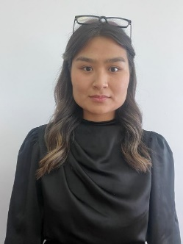 | Ергалиева Данна Мерекеивна | Учитель математики | 3 | Педагог – модератор | 24 н.ч
14 | 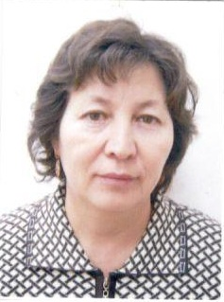 | Жунусова Бибигуль Камидулловна | Учитель истории | 38 | Педагог-эксперт, | 26 н.ч.
15 | 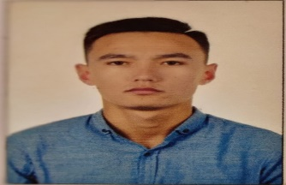 | Али Ерісн | Учитель география | 3 | Педагог- модератор | 26 н.ч.
16 | 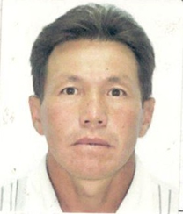 | Аюпов Талгатбек Зулкашевич | Преподаватель организатор НВ и ТП | 38 | Педагог -эксперт, | 811 стака  1 ставка
17 | 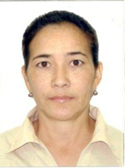 | Абдикаримова Куляш Кабдулловна | Учитель математики | 15 | Педагог -эксперт,, | 24 н.ч.
18 | 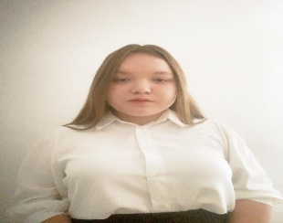 | Кифер Луиза Ивановна | Учитель Орнек | 1 | Педагог | 22н.ч
19 | 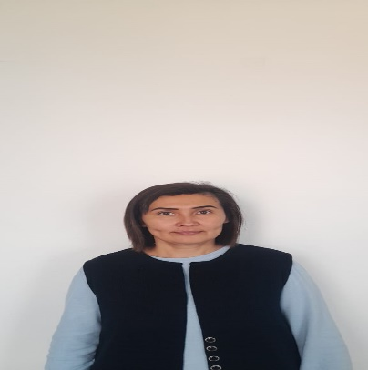 | Кенжегулова Самал Маратовна | Учитель казахского языка | 7 | Педагог | 17 н.ч.
20 | 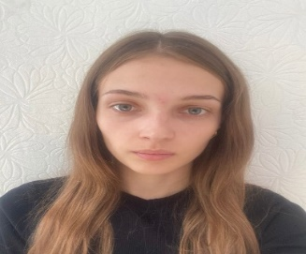 | Кожахметова Алина Сергеевна | Учитель англиского | 3 | Педагог | Декрете
21 | 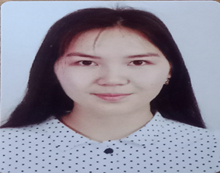 | Жуманова Риза Сагнаевна | Учитель казахского языка | 1 | Педагог | 17ч
22 | 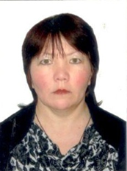 | Гойгова Сайран Есенбаева | Воспитатель мини -центра | 10 | б\к | 1
23 | 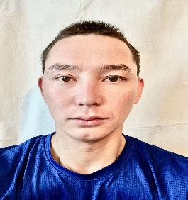 | Мнайдаров Адилет Жанатович | Учитель физической культуры | До года | Педагог | 15 ч
24 |  | Первушена Олеся Вичеславовна | Учитель английского языка | До года | б\к | 10ч.

